Шевлякова Илона Юрьевна
учитель-логопед МБДОУ «ЦРРДС» г.Усинска
Методическое пособие «В волшебный лес за красивым звуком»
Необычное, яркое, красочное методическое пособие «В волшебный лес за красивым звуком» не только привлечёт внимание детей, но и заинтересует их содержимым. Это собирательный образ плаката и дидактического материла − комплекса игр и упражнений, который представляет собой чёткую систему коррекционной работы по закреплению поставленного звука в речи ребёнка (рис. 1). Методическое пособие «В волшебный лес за красивым звуком» – эффективное средство привлечения детей с ограниченными возможностями здоровья к занятиям по коррекции нарушений звукопроизношения; помогает организовать, спланировать и провести логопедическое занятие в игровой форме; отличный помощник в работе учителя-логопеда, воспитателей и родителей (рис. 2).
Этап автоматизации звука в речи схематично представлен в «Волшебном лесу» семью блоками, содержащими дидактический материал, соответственно отрабатываемому звуку. Суть состоит в том, чтобы логопедическое занятие превратилось в занимательное путешествие в волшебный лес, где обучение, развитие и коррекция нарушений звукопроизношения детей происходит с помощью разнообразных картинок, наклеек, предметов-игрушек, шаблонов и других различных материалов для автоматизации звука, собранных во множество разнообразных ёмкостей, кармашков, окошек методического пособия. Наполнение блоков зависит не только от системы коррекционного воздействия, но и от творчества и фантазии педагога.
Название блока | Алгоритм прохождения | Место расположения | Дидактический материал
- Акустико-артикуляционная характеристика звука. соотнесение звука с буквой. | Обязательно на занятиях до полного усвоения.  Очерёдность прохождения блоков I и II может меняться. | Левый верхний угол – крона дерева (планшетик) | Карточка, картинки-схемы.
- Дыхательная гимнастика. Артикуляционная гимнастика. | Упражнения предъявляются до полной точности, правильности выполнения. | Центр, верх –небо (голубой карман). | Карточки, игрушки на развитие речевого дыхания .
- Упражнения на развитие фонематического слуха. | Обязательно на занятиях (степень сложности зависит от возраста). | Правый верхний угол – крона дерева (балкончик) | Карточки, колокольчик (наличие звука), схемы (место звука в слове) и т.п.
- Автоматизация изолированного звука. | Обязательно на занятиях до полной чёткости, произвольности произнесения. | Ствол дерева, дупло (волшебный мешочек) | Фигурка животного, карточки (тихо-громко, отрывисто-продолжительно), шаблон, клубок и т.п.
- Автоматизация звука в слогах. | ∗В зависимости от этапа автоматизации звука. | Правый нижний угол – камни (сумочка) | Картинка, счётные палочки, пуговицы, лесенка, буквы, кубики, мячик и т.п.
- Автоматизация звука в словах. | ∗В зависимости от этапа автоматизации звука. | Левый нижний – начало дорожки (конверт на кнопке) | 6-10 предметных картинок, карточки с играми.
- Автоматизация звука в предложениях. | ∗В зависимости от этапа автоматизации звука. | В центре – мостик (прищепка) | Картинки (сюжетные, серии), карточки, предметы и т.п.
∗ Если ребёнок произносит пока чётко слоги, то с автоматизацией звука в предложениях стоит повременить.

Методическое пособие «В волшебный лес за красивым звуком» является инструментом, который способствует повышению эффективности коррекционного процесса индивидуально-подгрупповой работы по исправлению нарушений звукопроизношения детей с ограниченными возможностями здоровья. Это игра, творчество, познание и исследование нового, повторение и закрепление изученного. За счет наглядной привлекательности обучение проходит непроизвольно, дети с ограниченными возможностями здоровья с удовольствием занимаются и играют.

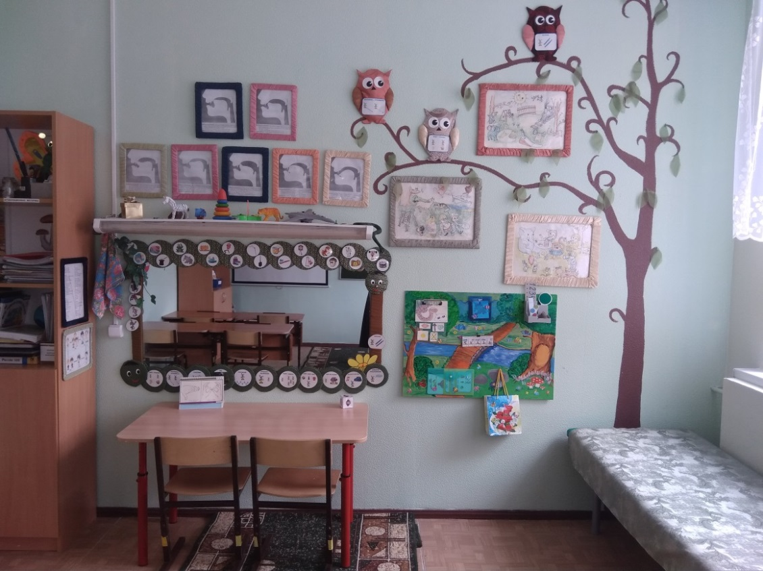Рисунок 1.
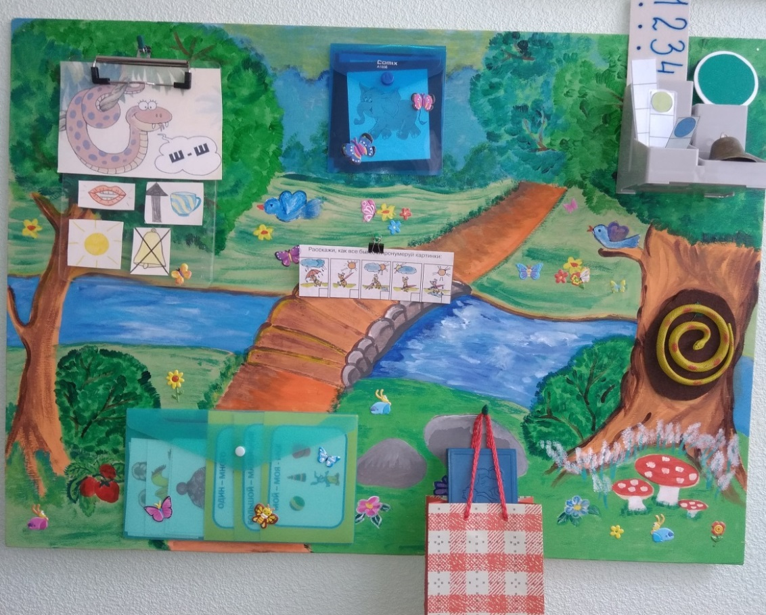

Рисунок 2.

